**Service Administradora de Condomínios**

## ECOVILLE 2 CONDOMINIO CLUBE (34.113.538/0001-24) Rua Campo Alegre, 900 -

Parnamirim 59156-740

2ª via 02/03/2021 13:04

# Recibo do Pagador

## 02/2021

Unidade 098 Q

Composição da cobrança

Cotas do Mês 153,73

Fundo de Reserva 8,09

--------------------------------------------------------------------

Saldo final 284.516,08 542,48 (52,54) 285.006,02

(*) Inclui transferência entre contas.

DEMONSTRATIVO DE RECEITAS E DESPESAS DEZ/2020

% VALOR

--------------------------------------------------------------------

|  |  |  |
| --- | --- | --- |
| **Saldo em 30/11/2020**  **Receitas** |  | **284.516,08** |
| **Cotas do Mês** | **97,60%** | **529,46** |
| **Juros** | **0,45%** | **2,46** |
| **Multas** | **1,95%** | **10,60** |
| **Descontos** | **-0,01%** | **-0,04** |
| **Total de Receitas Despesas**  **Diversas**  **Despesas bancárias** | **100,00%**  **100,00%** | **542,48**  **52,54** |
| **Total de Diversas** | **100,00%** | **52,54** |
| **Total de Despesas** | **100,00%** | **52,54** |
| **Mov. Líquido (Receitas-Despesas)** |  | **489,94** |
| **Saldo em 31/12/2020** |  | **285.006,02** |
| **RESUMO FINANCEIRO**  **DE 01/12/2020 ATÉ 31/12/2020** |  |  |

CONTA SALDO ANT. CRÉDITOS* DÉBITOS* SALDO FINAL

-------------------------------------------------------------------- Conta Corrente 1.334,48 542,48 0,00 1.876,96

Sicoob

Conta Corrente 0,00 0,00 0,00 0,00 Sicredi

FUNDO DE CAIXA 0,00 0,00 52,54 (52,54)

RDC - LONGO PÓS 15.747,57 0,00 0,00 15.747,57 CDI - 6 - TAXA

DE IMPLANTAÇÃO

RDC - LONGO PÓS 45.826,18 0,00 0,00 45.826,18 CDI - 5 - FUND

O DE RESERVA

Aplicação RDC - 75.789,92 0,00 0,00 75.789,92

Longo Pós CDI N

RDC - LONGO CD 100.722,84 0,00 0,00 100.722,84 I N º181

Aplicação RDC - 102,70 0,00 0,00 102,70

Longo Pós CDI N

RDC - LONGO PÓS 42.925,11 0,00 0,00 42.925,11 CDI - 7 - TAXA

EXTRA

Conta Capital S 2.067,28 0,00 0,00 2.067,28 ICOOB

# DAYVID ALLAN MEDEIROS DUARTE (06175581407)

**N. Doc 51570**

## 02/03/2021

2207.07.17895

21/251570-0

166,06

**748-X** 74891.12123 51570.022072 07178.951070 5 85470000016606

## Pagável preferencialmente nos canais eletrônicos de sua instituição financeira

ECOVILLE 2 CONDOMINIO CLUBE (34.113.538/0001-24) Rua Campo Alegre, 900 - Parnamirim 59156-740

02/03/2021

2207.07.17895

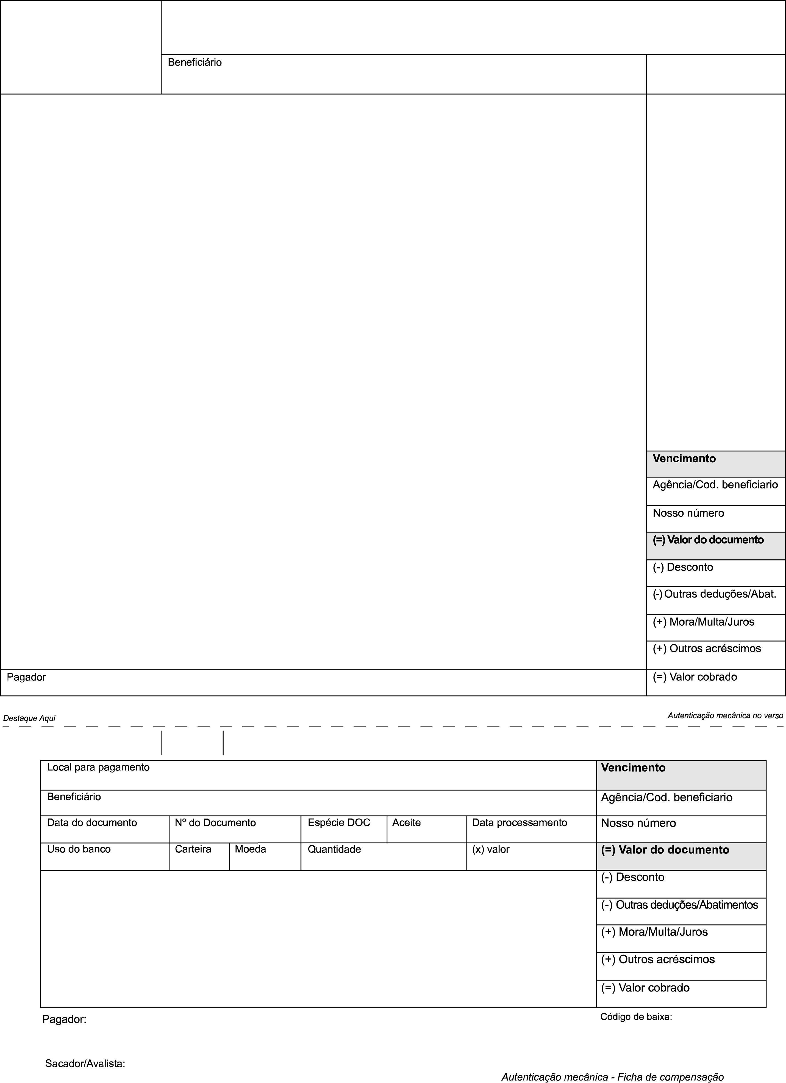

|  |  |  |  |  |  |  |
| --- | --- | --- | --- | --- | --- | --- |
| 29/01/2021 | 51570 |  | DMI | N | 02/03/2021 | 21/251570-0 |
|  | 01 | R$ |  |  |  | 166,06 |

**Instruções (Todas as informações deste bloqueto são de exclusiva responsabilidade do beneficiário)**

Não receber após vencimento. Caro cliente, para sua conveniencia este boleto teve o vencimento original (10/02/2021) alterado com a inclusão dos acréscimos legais. (Multa 2,00% * R$161,82= R$3,24, Juros 0,033% a.d.= R$0,05/dia * 20 (dias em atraso) = R$1,00)

**DAYVID ALLAN MEDEIROS DUARTE (06175581407)**

Rua Campo Alegre (900) Cajupiranga 59156-740 Parnamirim-RN